**Дата:** 07.10.22

**Клас:** 4 – Б

**Предмет:** *Математика*

**Вчитель:** Лисенко О. Б.

**Тема: *Знаходження дробу від числа. Розв’язування задач з частинами****.*

**Мета**: формувати обчислювальні навички вчити знаходити дріб від числа, закріплювати вміння розв’язувати задачі з частинами; розвивати мислення, пам’ять; виховувати моральні якості, свідоме і творче ставлення до навчання.

**Хід уроку**

***Користуйтеся презентацією під час опрацювання даної теми уроку***

***В презентації за слайдом ви можете перевірити правильність виконання завдань.***

**1. Організаційний момент.**

***Приготуйте, будь ласка, все, що потрібно для уроку: підручник, зошит, ручку, олівці, лінійку, чернетку.***

***Старанно працюйте. Не забувайте робити хвилинки відпочинку та релаксації під час уроку.***

**2. Актуалізація опорних знань**

**1) Усний рахунок .**

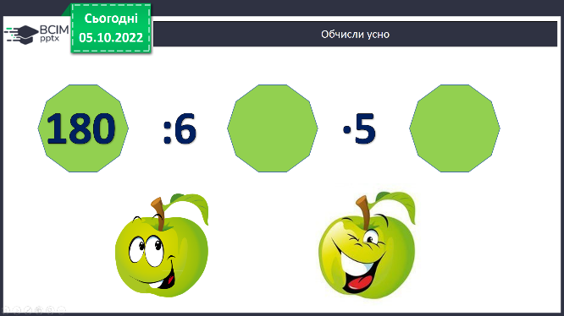

***2) Каліграфічна хвилинка.***

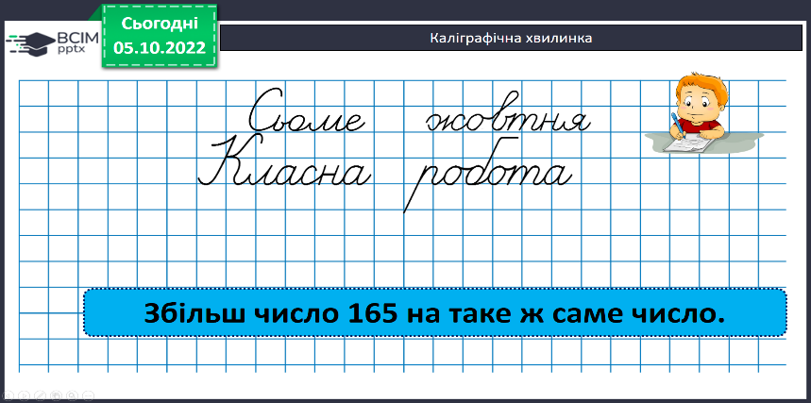

**3) №268 УСНО** **Прочитай дроби та поясни, як їх утворено.**

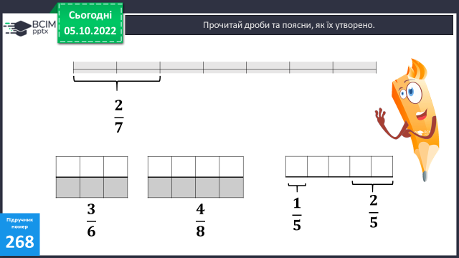

**3. Повідомлення теми уроку.**

**- *Сьогодні на уроці ми будемо знаходити дріб від числа та розв’язувати задачі з частинами****.*

**4. Розвиток математичних знань та вмінь учнів.**

**Робота з підручником.**

**1) № 269 *Запиши цифрами дроби.***

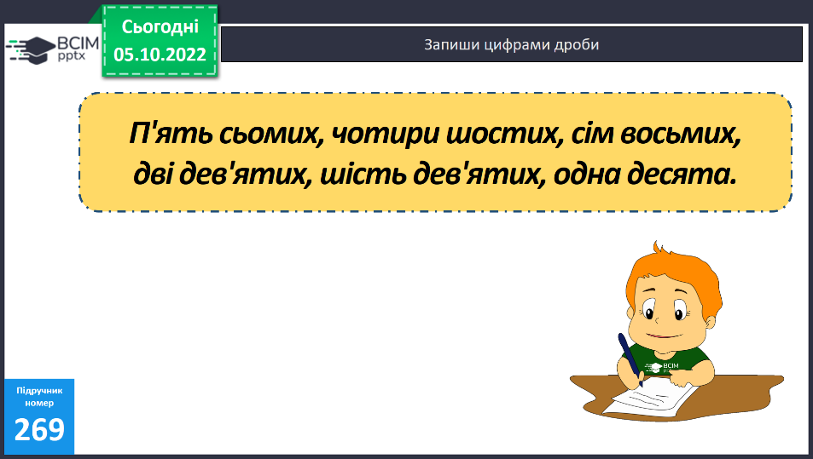

**2) № 270 УСНО *Розглянь малюнок і розв’язання задачі на знаходження дробу від числа.***

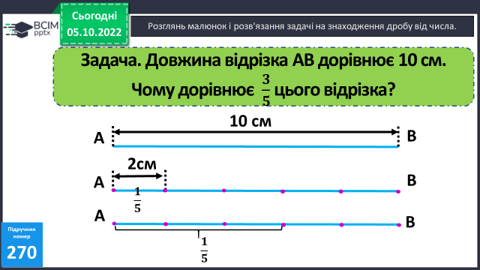

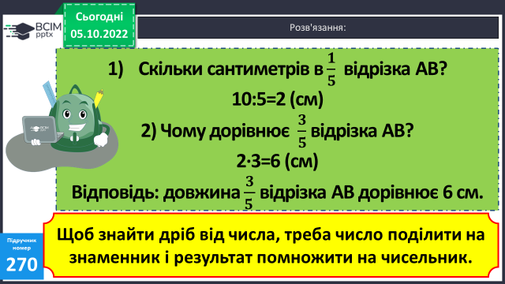

***ЗАПАМ’ЯТАЙ***

**3) № 271 УСНО *Розглянь як знайшли дріб від числа.***

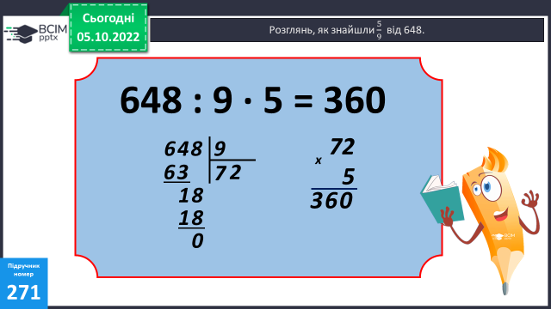

**4) № 272 *Знайди.***

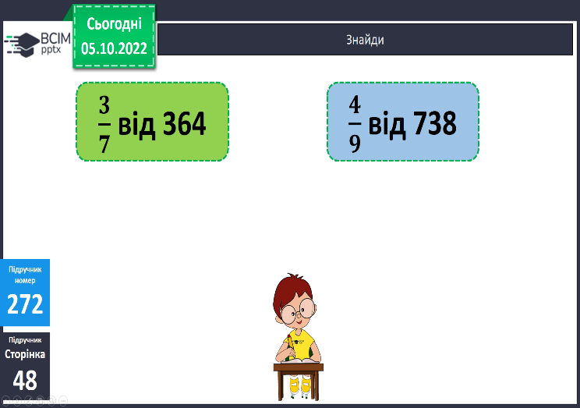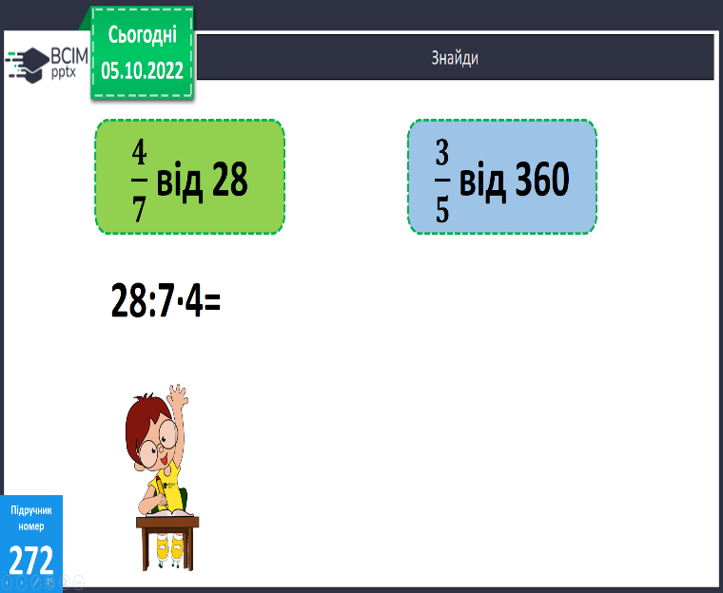

**5) № 273 *Розв’яжи задачу.***

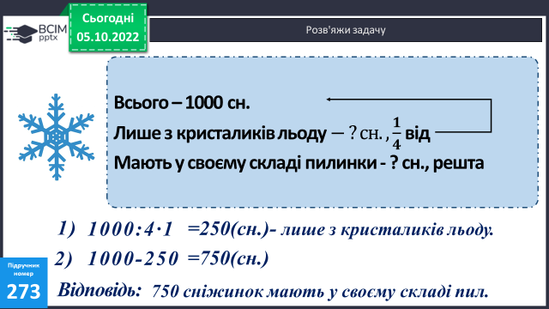

**Міркування:**

*1) Скільки сніжинок тільки з кристаликами льоду?*

*2) Скільки сніжинок мають у своєму складі пил?*

**6)** **Фізкультхвилинка:**

[*https://www.youtube.com/watch?v=DmcRyF6aKOo*](https://www.youtube.com/watch?v=DmcRyF6aKOo)

**7) № 274 *Розв’яжи задачу.***

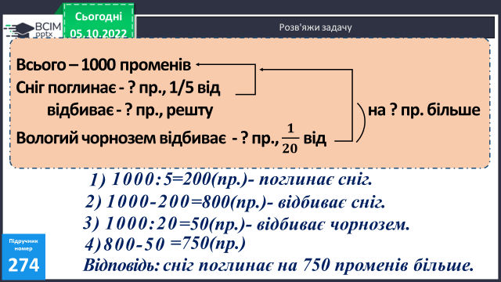

***Міркування:***

*1) Скільки променів поглинає сніг?*

*2) Скільки променів відбиває сніг?*

*3) Скільки променів відбиває чорнозем?*

*4) На скільки променів більше відбиває сніг?*



**5. Підсумок.**

**1) Вправа «Обери лист»**

**2) Домашнє завдання.**

**Задача №277, приклади №278 ( в стовпчик по діях).**

**Задача 277**

**Всього – 30 днів**

**Ішов дощ - ? дн., 1/10 від**

**Було похмуро - ? дн., 2/3 від**

**Сонячно - ? дн., решта**

**Міркування:**

*1) Скільки днів місяця йшов дощ?*

*2) Скільки днів було похмуро?*

*3) Скільки днів разом йшов дощ та було похмуро?*

*4) Скільки днів було сонячно?*

***Роботи надсилайте на Human*** або на

ел. пошту ***lenusya.lysenko@gmail.com***